Содержание
1 Статьи 2
1.1 Неинфекционные заболевания. Систематический обзор 2
1.2 Хроническая сердечная недостаточность 3
1.3 Классификация ССЗ изменение речи 5
1.4 Классификация речевых расстройств при инсульте и нарушении слуха на основе глубокого обучения 6
2 Теории голосообразования 7
3 Идеи 7

1 Статьи
  - Неинфекционные заболевания. Систематический обзор
Гаранин А.А., Айдумова О.Ю., Рубаненко А.О., Хуморова А.Р., Колсанов А.В. Возможности акустического анализа голоса в диагностике хронических неинфекционных заболеваний: систематический обзор и метаанализ // Кардиоваскулярная терапия и профилактика. 2025. Т. 24, № 7. С. 4407. DOI: 10.15829/1728-8800-2025-4407.
Обзор статей с 2015-2025 гг. 4 исследования. По положениям Prisma. Достоверность с помощью опросника Robins-I (ошибка конфаудинга, ошибка отбора участников исследования, ошибка классификации воздействий, ошибка связанная с отклонением от намеченного вмешательства, ошибка пропуска данных, ошибка измерений результатов, ошибка измерения результатов, ошибка представления результатов и общая ошибка). Оценка с помощью критерия Пирсона, индекса гетерогенности.
Сахарный диабет. Gölag H, et al.: [1] 91 пациент (51 с СД 2 типа и 40 здоровых). Программное обеспечение – Praat. Kara E, et al [2]: 64 пациента (32 – пациенты с СД 1 типа и 32 здоровых)
Jitter | Абсолютное значение статистически значимо по [1] по [2] не было выявлено зависимости
Shimmer | Не было выявлено
Частота основного тона | Не было выявлено
HNR | Не было выявлено

Бронхиальные заболевания. Saeed A, et al. 30 пациентов с бронхиальной астмой 30 пациентов с ХОБЛ. В группе с ХОБЛ нарушение голосообразования у пациентов с 30%, бронхиальная астма – 16.7% Изменение голоса коррелирует с тяжестью заболевания
Jitter | Выявлено у 100%
Shimmer | Выявлено у 100%
HNR | Выявлено у 100%
Neili Z,, et al. 30 пациентов с пневмонией 30 пациентов с ХОБЛ 30 здоровых пациентов.
Jitter | Выявлено
Shimmer | Нэт
HNR | Нэт

Анализ акусических характеристик для людей с СД противоречив, необходимы исследования (может быть использован для тяжести заболевания и длительности).
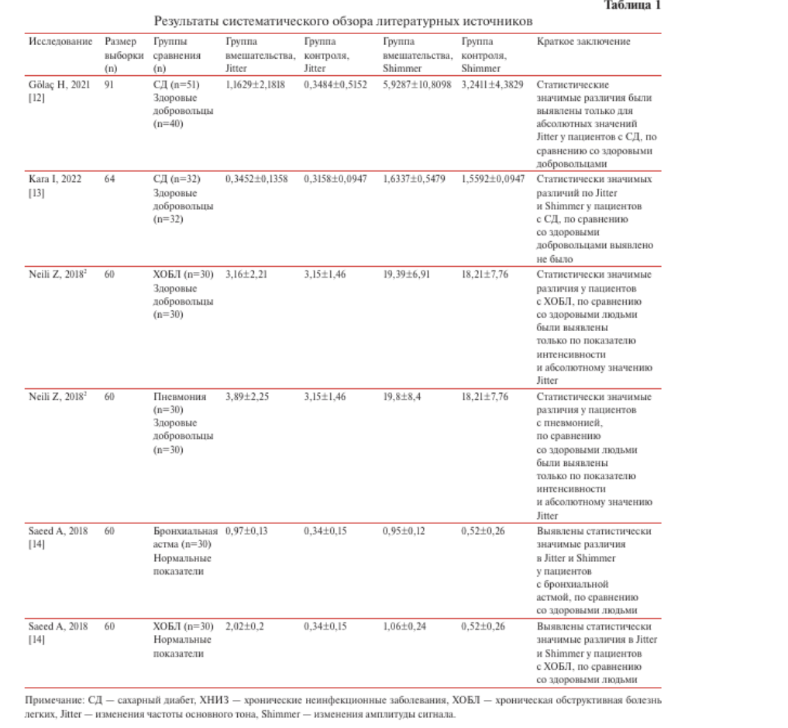
  - Хроническая сердечная недостаточность
Конюхов В.Н., Гаранин А.А., Колсанов А.В. Параметры речевого сигнала как биомаркеры для дистанционного мониторинга пациентов с хронической сердечной недостаточностью. Кардиология. 2025;65(12):20-27. https://doi.org/10.18087/cardio.2025.12.n3038
Анализ речевого сигнала 55 пациентов (21 мужчина 62±4,32 года, 17 женщин 70±4,74 года, 17 умерло) с ХСН в период обострения, 38 пациентов в период ремиссии и 57 практически здоровых лиц. Программное обеспечение – Praat v6.4.35. Речевой сигнал снимался с помощью смартфона в день поступления в стационар (у нездоровых в период обострения).
Показатели: среднее, мини мальное и максимальное значение частоты основного тона, его среднеквадратичное отклонение, диапазон изменения и средний абсолютный наклон, джиттеры (local, abs, rap, ppq5, ddp), шимме ры: (local, apq3, apq5, apq11, dda), отношение гармоники / шум, отношение количества озвучен ных кадров к общему количеству кадров.
в домашних условиях статистически значимо уменьшает потребность в госпитализациях
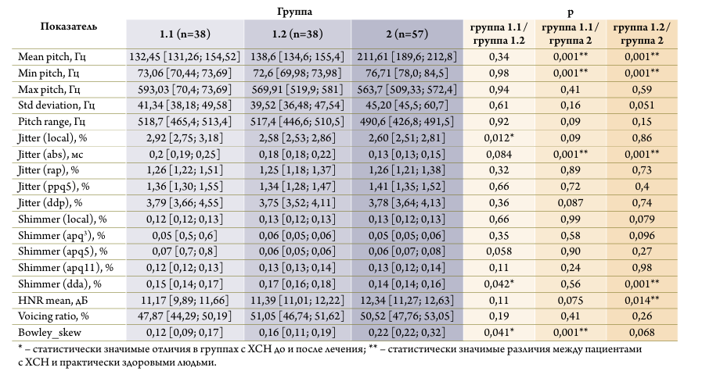
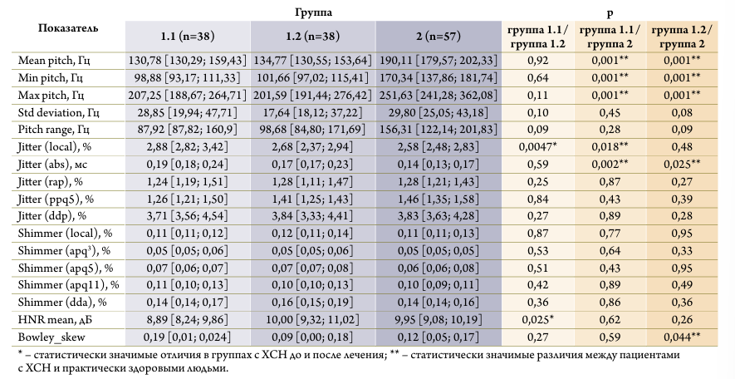
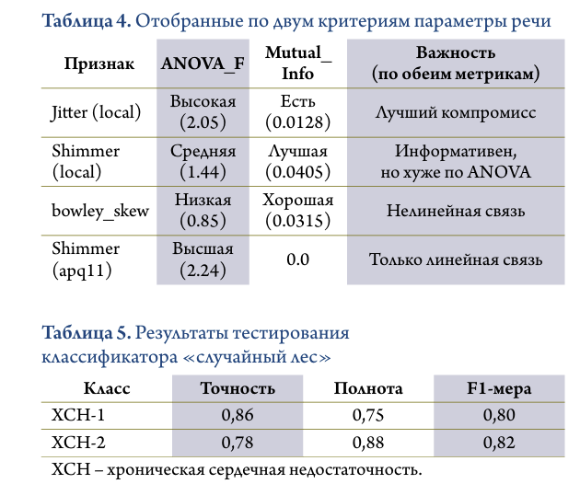
Для статистик лучшие результаты получились на исходных записях, а для джиттера и шиммера – для записей с выделенными вокализированными звуками и удаленными паузами.
  - Классификация ССЗ изменение речи
Bourouhou A., Jilbab A., Nacir C., Hammouch A. Classification of cardiovascular diseases using dysphonia measurement in speech // Diagnostyka. – 2021. – Vol. 22, No. 1. – P. 31–37. – ISSN 1641-6414. – DOI: 10.29354/diag/132586.
Используются устойчивые гласные. Методы – k-ближайшие соседи (точность 81%). 75 человек: 40 здоровых, 35 страдают сердечно-сосудистыми заболеваниями (ССЗ). Записывающее устройство – смартфон. После фильтрации сохраняется частота [300-3400 Гц]. Программное обеспечение – Praat.
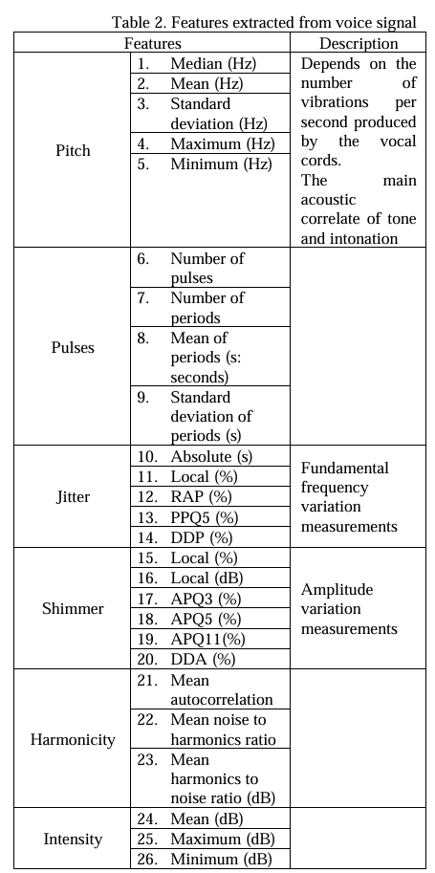
В статье есть математические формулы извлеченных параметров.
  - Классификация речевых расстройств при инсульте и нарушении слуха на основе глубокого обучения
Park J. K., Mun S. B., Kim Y. J., Kim K. G. Deep learning-based classification of speech disorder in stroke and hearing impairment // PLOS One. 2025. Vol. 20, No. 5. P. e0315286. DOI: 10.1371/journal.pone.0315286.
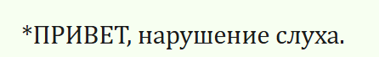ну привет…
265 женщин. 235 мужчин. 2000 наборов голосовых данных (в каждой метка истинности). Записи собирались в звукоизолированных кабинетах, дорожка проходила фильтрацию.
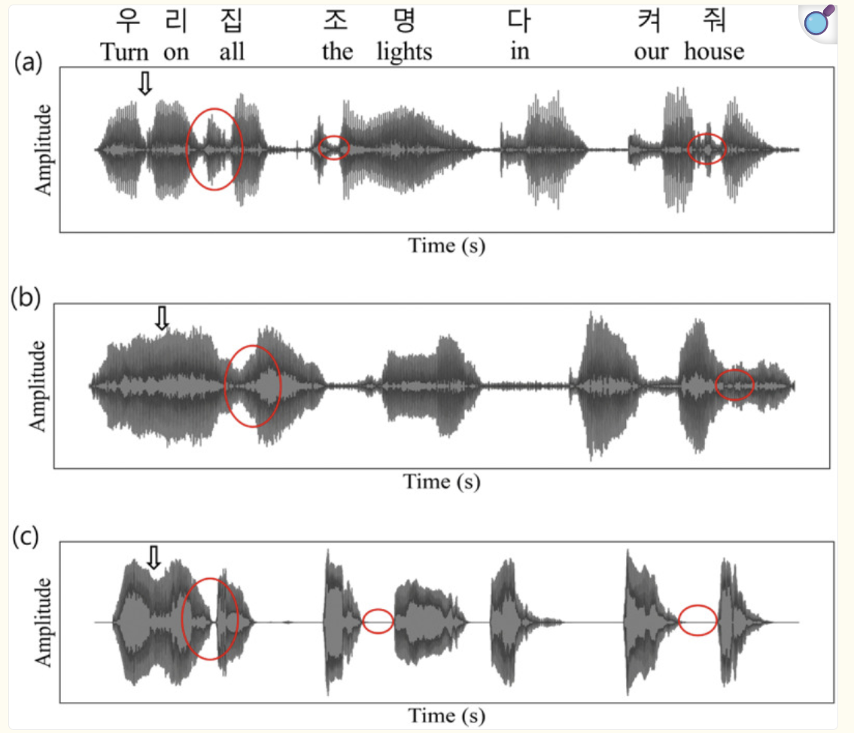
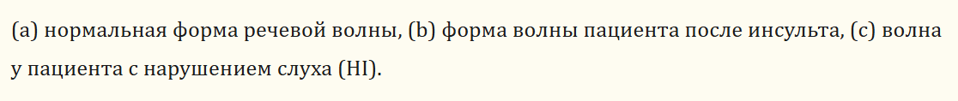
Точность достигает 95%. Классификация заболеваний прошла успешно у 3 нейросетей. Были выявлены различия между пациентами переболевшие инсультом и пациентами с НС
- Теории голосообразования
- Идеи
Будет ли наш ПК ориентирован на врача или пациента. Есть статьи, которые показывали эффективность домашней диагностики. Также в некоторых случаях можно предсказать смерть от заболевания (еще не прочла статью). Было бы интересно сделать опрос врачей или обзор современных ПК для помощи врачам (необязательно акустического анализа). Нужно будет изучить интеллектуальный интерфейс.!!!!!!!!!!!!

